TP 3 | Xilología: Microscopía de Gimnospermas y Angiospermas

1- Observe los macerados de Gimnosperma y Angiosperma.
- Indique cuales son los elementos celulares del sistema axial y cual los del radial.
- Indique cuales son los elementos celulares con función de conducción de agua, con función de reserva y cuales los de sostén.

Gimnosperma  100 um  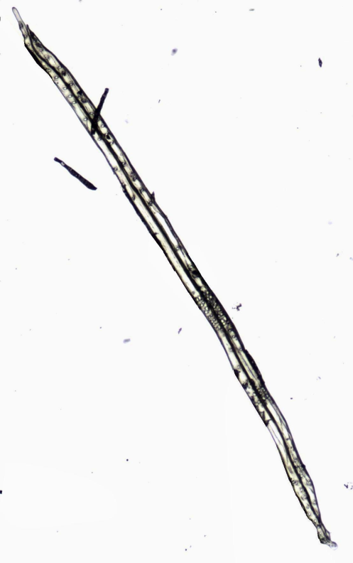 | 25 um  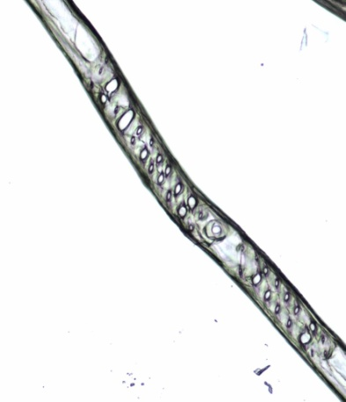 | 10 um  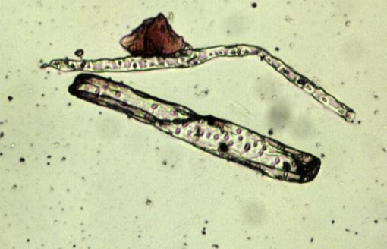
Angiosperma  30 um | 20 um  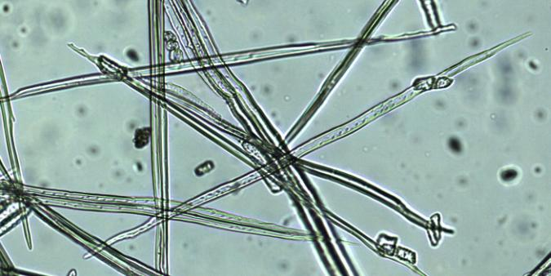 | 10 um

2- Observe las fotos microscópicas de una Gimnosperma y Angiosperma en sus 3 secciones de estudio. Indique y señale que caracteres observa en cada sección siguiendo la lista de caracteres diagnósticos simplificada para cada grupo.
GIMNOSPERMA
Corte transversal

Anillos de crecimiento
demarcados
no demarcados
Leño temprano a tardío
gradual
abrupto
Canales resiníferos axiales
presentes
ausentes

Corte radial  Tipos de radios (composición celular)  homocelulares  heterocelulares  Tipo campo de cruzamiento  fenestriforme  pinoide  cupresoide  Punteaduras en traqueidas axiales  uniseriadas  biseriadas | 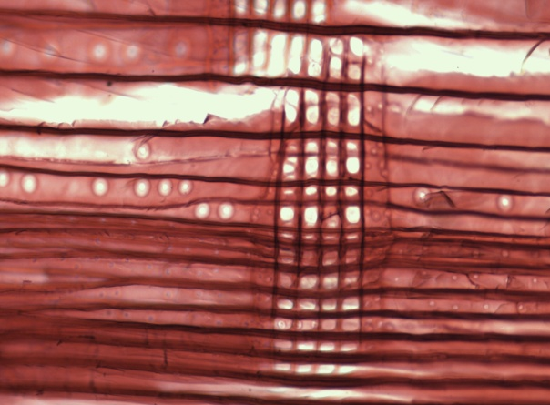
Corte tangencial  Tipos de radios (ancho)  uniseriados  biseriados  fusiformes  Canales resiníferos radiales  presentes  ausentes | 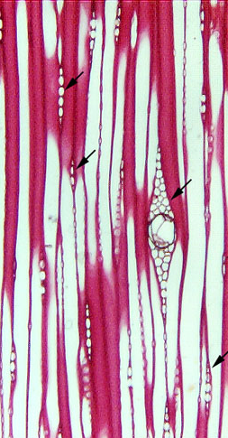

ANGIOSPERMA
Corte transversal

Anillos de crecimiento
demarcados
no demarcados
Porosidad
difusa
circular
semicircular
Parénquima axial
ausente
vasicéntrico
aliforme
confluente
marginal
en bandas
difuso

Corte radial  Tipos de radios (composición celular)  homogéneos  heterogéneos | 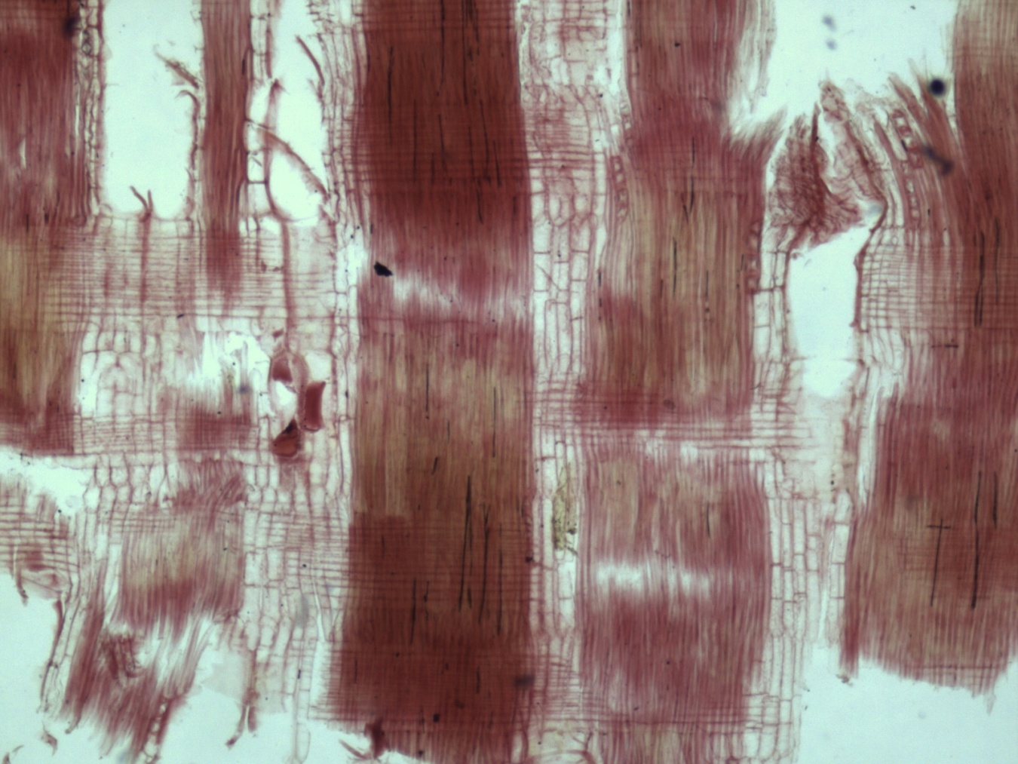
Corte tangencial  Tipos de radios (ancho)  uniseriados  2-3 seriados  multiseriados  Estructura estratificada  presente  ausente | 